CUMBANCHA presents:
The Touré-Raichel Collective
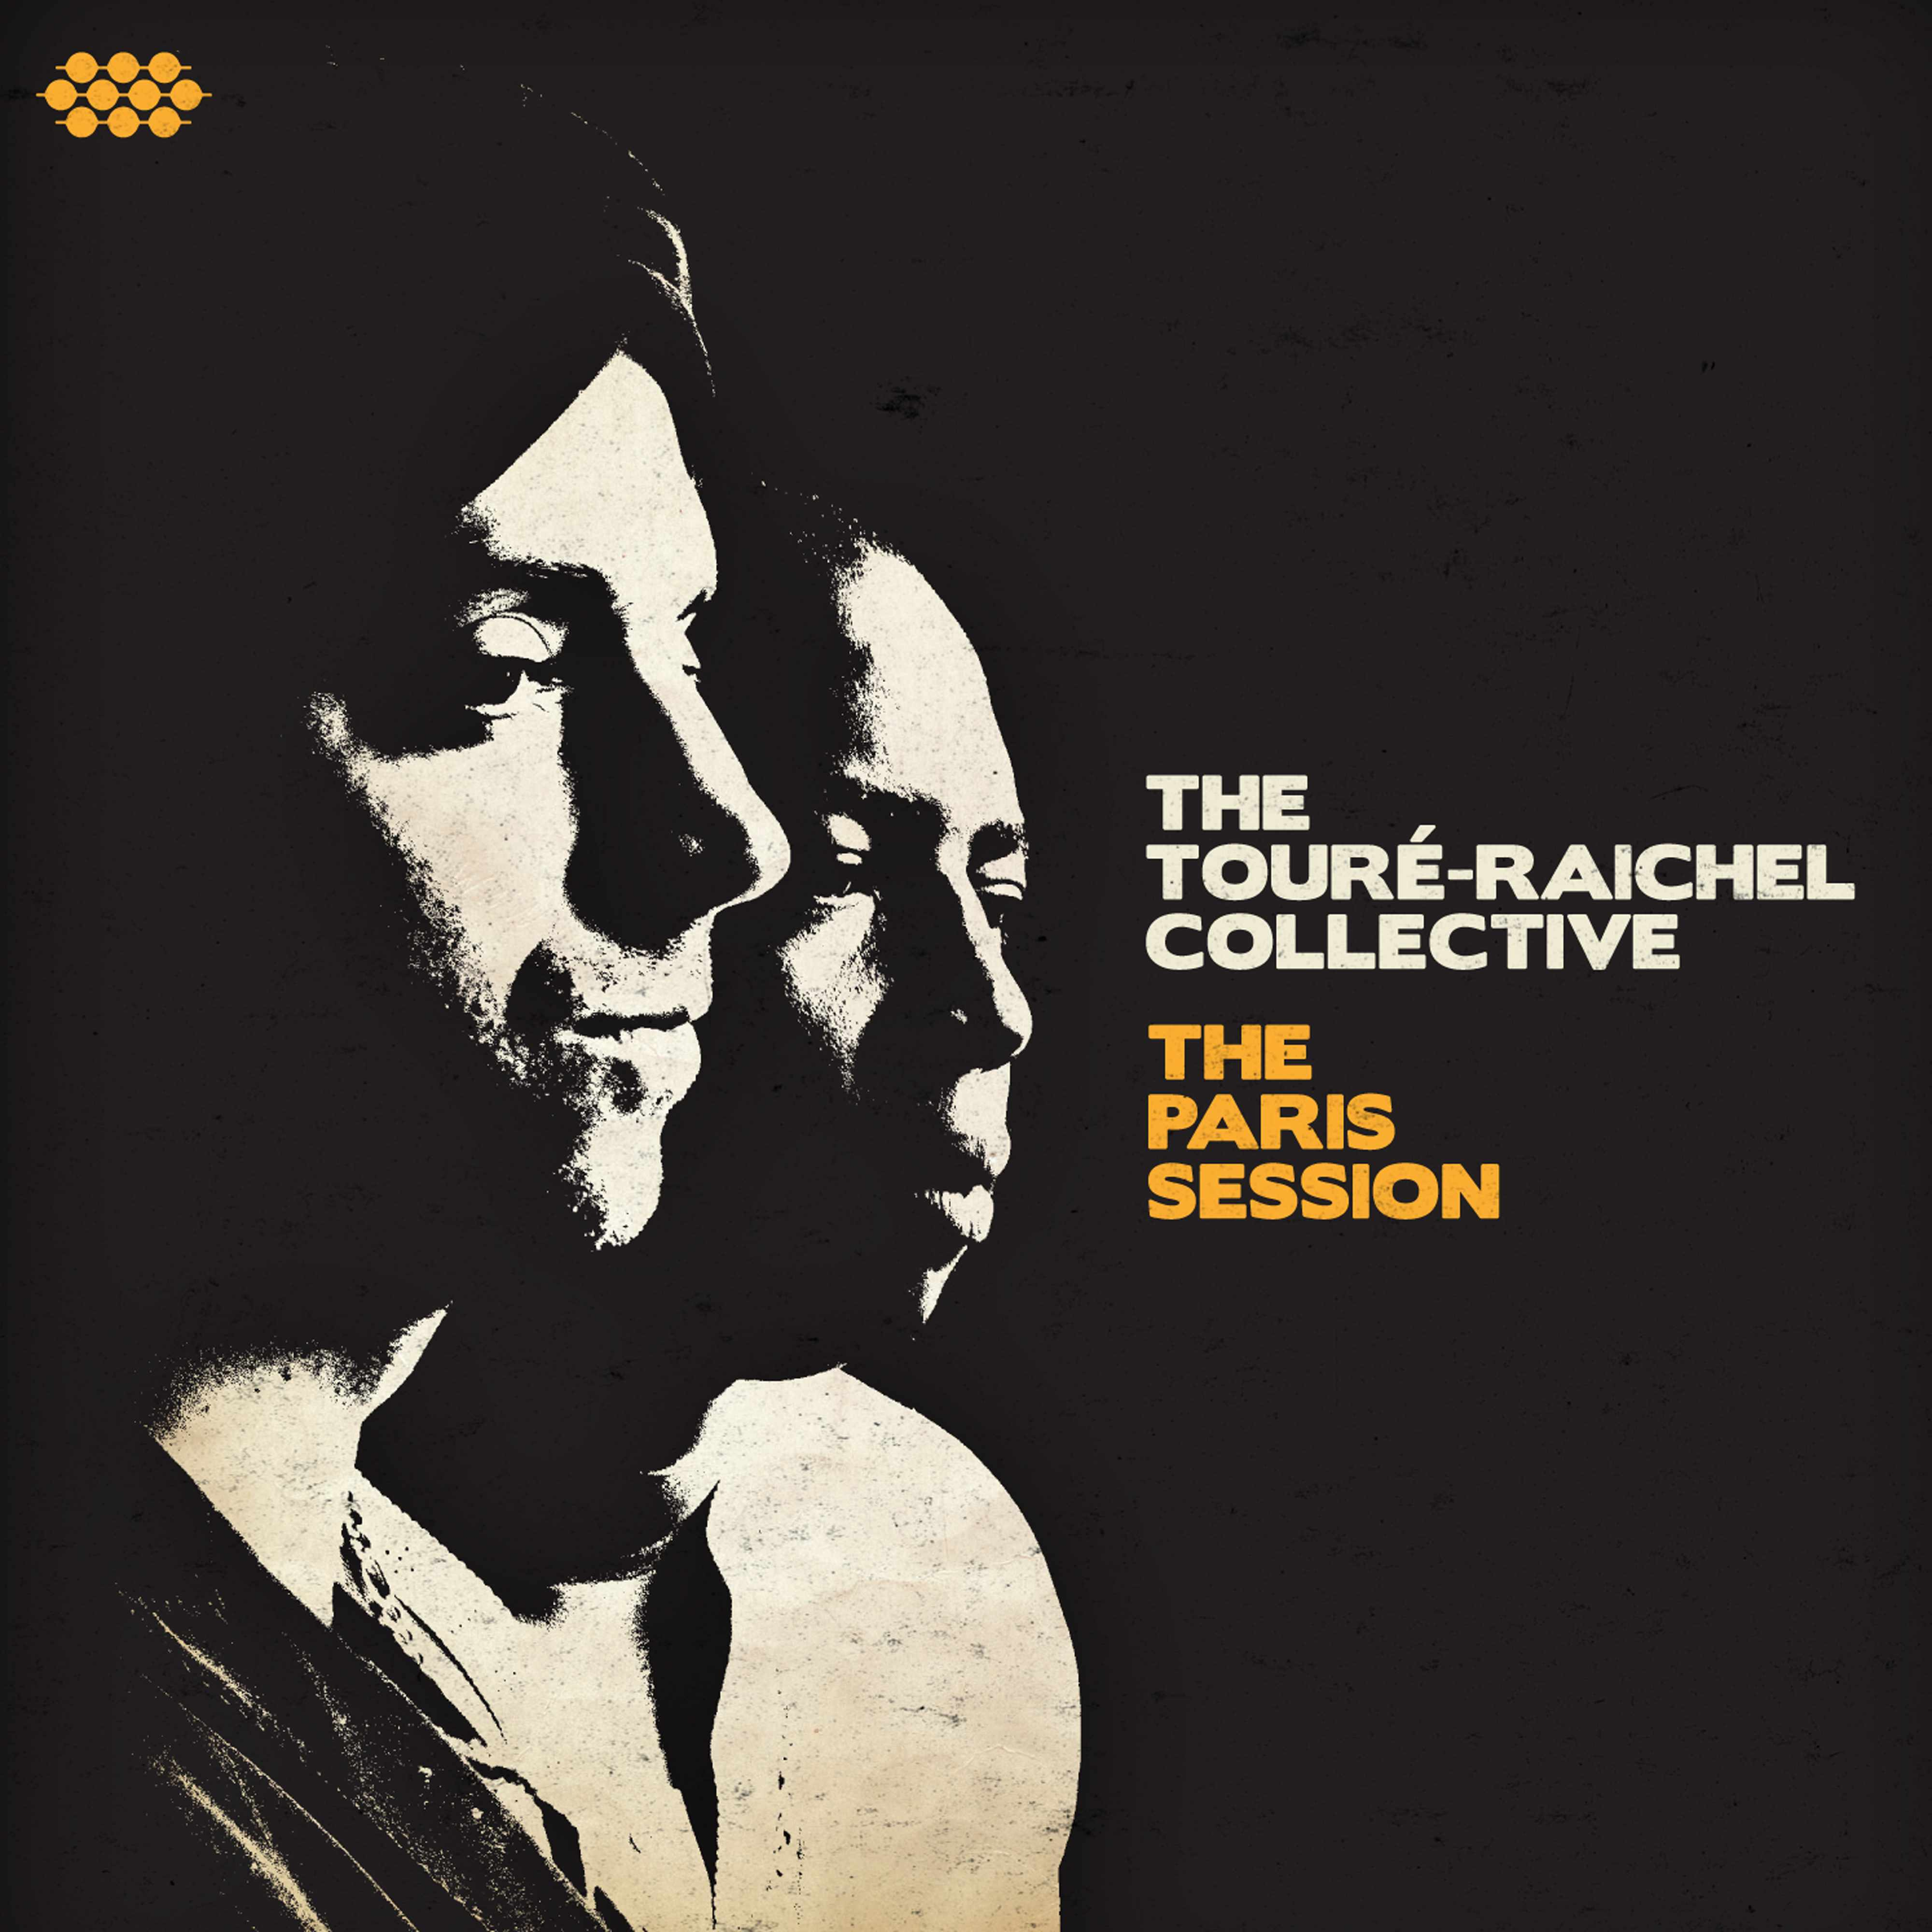
The Paris Session
EXIL 99453-2 / LC 20764/ VÖ: 31.10.2014/ Distribution: Indigo / www.exil.de
1. From End To End (feat. Niv Toar) 4'15“
2. Tidhar 5'27“
3. Hodu 3'27“
4. Gassi Gabbi (feat. Eyal Sela) 1'29 “
5. L’Amour 3'07“
6. Allassal Terey 4'16“
7. Diaraby 2'23“
8. Debo 4'28“
9. Bandirabait (feat. Seckouba Diabate and Niv Toar) 3'53“
10. Diame 2'23“
11. Soumbou Toure (feat. Dialmory Sissoko) 4'48“
12. Déni Déni 2'13“
13. Philipa 4'28“

Kammermusik-Finessen zwischen Tel Aviv und Bamako

Unter den aktuellen geopolitischen Vorzeichen könnte es als spektakuläres Teamwork gedeutet werden. Doch die beiden Hauptakteure legen Wert darauf, dass sie sich lediglich als Freunde treffen, die zusammen musizieren wollen. Nach ihrem 2012er Debüt The Tel Aviv Session haben sich der israelische Popstar Idan Raichel und der malische Griot Vieux Farka Touré nun zum zweiten Mal zu intimen Aufnahmen getroffen und Klangverwandtschaften ausgelotet. Dabei stoßen sie zu neuen kammermusikalischen Finessen vor.
Als große integrative Kraft der israelischen Szene bringt Produzent, Songwriter, Keyboarder und Sänger IDAN RAICHEL Stimmen von Lateinamerika bis Ostafrika zusammen, schafft einen bewegenden Worldpop, in dem er sich stets offen für neue Begegnungen aus anderen musikalischen Welten zeigt - von einem deutschen Countertenor über einen orthodoxen Kantor bis zur Soulqueen India.Arie. Eine geheime Liebe hegte der Israeli schon lange für den magischen Wüstenblues von Ali Farka Touré, der ihn gar zu eigenen Songs inspirierte. 2008 traf er rein durch Zufall den Sohn des malischen Griots, VIEUX FARKA TOURÉ, nach dem Tod seines Vaters selbst eine internationale Größe. Dabei verriet er ihm: „Ich habe einen Traum. Ich werde meine Band verlassen und mich als Keyboarder deiner Gruppe anschließen. Ob ich bezahlt werde, ist mir egal. Ich will dir einfach folgen und dir zuschauen.“
Raichel machte Nägel mit Köpfen und gesellte sich bei einem Konzert im spanischen Cartagena zu Vieux, der seinen Desert Blues mit Elementen aus Rock, Reggae und Dub, mit Anleihen an die Allman Brothers und Cream ins 21. Jahrhundert überführt hat. Die Chemie zwischen den beiden erwies sich als so stimmig und produktiv, dass der Plan für ein komplettes Album schnell gefasst war. In Tel Aviv entstanden 2012 die gleichnamigen Sessions mit einer Kammerbesetzung um Bassist Yossi Fine, der auch schon für den Malier als Produzent am Regler stand. Das in Wohnzimmeratmosphäre entstandene ruhige Akustikalbum des TOURÉ-RAICHEL-COLLECTIVE zwischen ruppigem Sahel-Blues und der Melodik des Nahen Ostens wurde zum heimlichen Hit der Weltmusikgemeinde und auf Bühnen weltweit gefeiert – unter anderem während eines Konzerts in der überwältigenden Kulisse des israelischen Bergs Masada.
Früh reiften die Überlegungen, den Sessions aus Tel Aviv eine Entgegnung in Bamako folgen zu lassen. Die Zeitläufe mit den bekannten politischen Konflikten in Mali machten dem Vorhaben einen Strich durch die Rechnung, und so fand sich das Ensemble für den Nachfolger in Paris ein. Drei Tage lang verwandelte sich das Studio Malambo am Rande der französischen Kapitale zu einem idealen Treffpunkt für intimes interkulturelles Jammen.
Im Vergleich zum Vorgänger zeigt sich die Paris Session in mehrerer Hinsicht verfeinert: Die Arrangements sind zwar akustisch geblieben, punkten jedoch mit mehr vokalen Anteilen, einer vielfältigeren Instrumentierung und prominenten Namen auf der Gästeliste. Dabei sind unter anderem der Senegalese DABY TOURÉ am Bass, an der Trompete stellt sich Raichels Landsmann NIV TOAR vor, aus Vieux's Heimat gesellt sich Sänger SECKOUBA DIABATÉ hinzu. Durch die lang anhaltende Freundschaft der beiden Protagonisten konnten sich auch die improvisierten Dialoge noch natürlicher entfalten.
Die bezwingenden Grooves aus der westafrikanischen Savanne bilden eine Basis für den lyrischen Flow von Raichels Piano, das sich auch oft zu arabesken Linien verleiten lässt. Ihm entgegnet Vieux mit seinem kantigen, verzwirbelnden Saitenflug. Und auf diesem zweiten Opus werden auch ein paar eindrucksvolle Stimmen-Verbrüderungen gefeiert. Unter den 13 Titeln ragt der Track „Diaraby“ aus einem ganz besonderen Grund heraus. Raichel hörte den malischen Klassiker über Jahre hinweg, denn er war auf seinem All-Time-Favourite Talking Timbuktu enthalten, dem Meilenstein der Weltmusik, den Ry Cooder mit Vater Ali 1994 einspielte. Dass Idan ihn nun mit Alis Sohn einspielen konnte, rührte ihn zutiefst.
Fast poetisch resümiert er denn auch: „Ich denke, dass diese Zusammenarbeit zwischen Mali und Israel – eingedenk dessen, dass wir nicht einmal diplomatische Beziehungen zwischen den beiden Ländern haben – eine neue imaginäre Insel zwischen Bamako und Tel Aviv erstehen lässt.“ „Dies ist kein Projekt wie jedes Anderes“, ergänzt Vieux Farka Touré. „Denn hier geht es nicht nur um Musik, es geht auch um Freundschaft, alles kommt aus dem Herzen und aus der Seele.“
Anspieltipps:
- „From End To End“ (1): Im Opener grooven sich die Parteien ein: Über einem Songhai-Gitarrenriff von Vieux entfaltet Idan Raichel an den Tasten eine sehnsüchtige Melodie, und Niv Toar liefert eine fulminante Trompeten-Impro.
- „Hodu“ (3): geschmeidige Pianolinien verbünden sich mit den ruppigen Riffs der Spießlaute, darüber ein bezwingender malisch-jüdischer Wechselchor.
- „Allassal Terrey (6): Mit einem leuchtenden Fender Rhodes-Intro geht es hinein in einen sehr sphärischen Track, der die Gitarre im Dialog mit dem Tastenspiel mit viel Hall fliegen lässt. Ein kleines afrikanisch-nahöstliches Raumabenteuer.
EXIL MUSIK GMBH, 91593 Burgbernheim, T 09843-95 95 9, F. 09843-95900 friedo@exil.de www.exil.de

